# CEMP - Centro Educacional Marapendi

**Nome: ______________________________________________ Data: / /2025**

**Professor(a): Gabriela Nogueira 7o Ano do Ensino Fundamental II Turma: _____**

**QUESTIONÁRIO 3 DE GEOGRAFIA 1º Bimestre**

1) Complete as lacunas com o conceito adequado a cada parágrafo, para que a definição de cada um dos três poderes do Estado brasileiro fique correta.

Poder ___________________: a criação e a aprovação ou rejeição de projetos de lei são responsabilidades dos membros que compõem este poder.  
Poder ____________________: Atua no gerenciamento e na administração de políticas e serviços públicos, além de visar à efetivação das leis do país.  
Poder __________________: Atua na mediação de conflitos entre cidadãos e entre cidadãos e o Estado, administrando a justiça perante a sociedade.

2) Complete as lacunas a seguir com as opções corretas.

Regionalizar é um processo de elaboração de regiões que tem como base a escolha de______________________. Uma proposta de regionalização, de modo geral, tem como objetivo dividir um __________________________. A regionalização de um território pode, por exemplo, ter grande valor para a administração pública, por facilitar as atividades de _____________________.

3) O geógrafo Pedro Geiger propôs a regionalização do território brasileiro com base no critério do desenvolvimento socioeconômico. De acordo com sua proposta, as divisões entre as regiões brasileiras não coincidiriam necessariamente com as divisas dos estados. As “regiões geoeconômicas” propostas por Geiger permitem a visualização das desigualdades de desenvolvimento socioeconômico entre diferentes partes do território brasileiro.  
Qual dos mapas a seguir revela a proposta de regionalização apresentada por Pedro Geiger? Por- que?

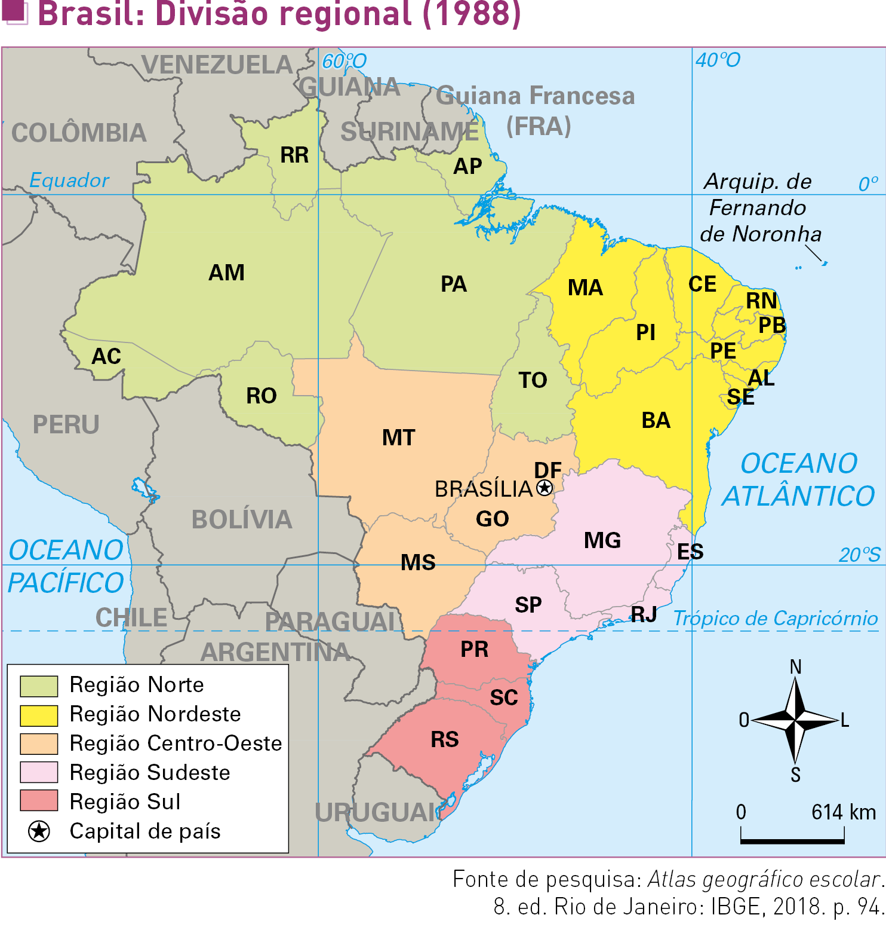.......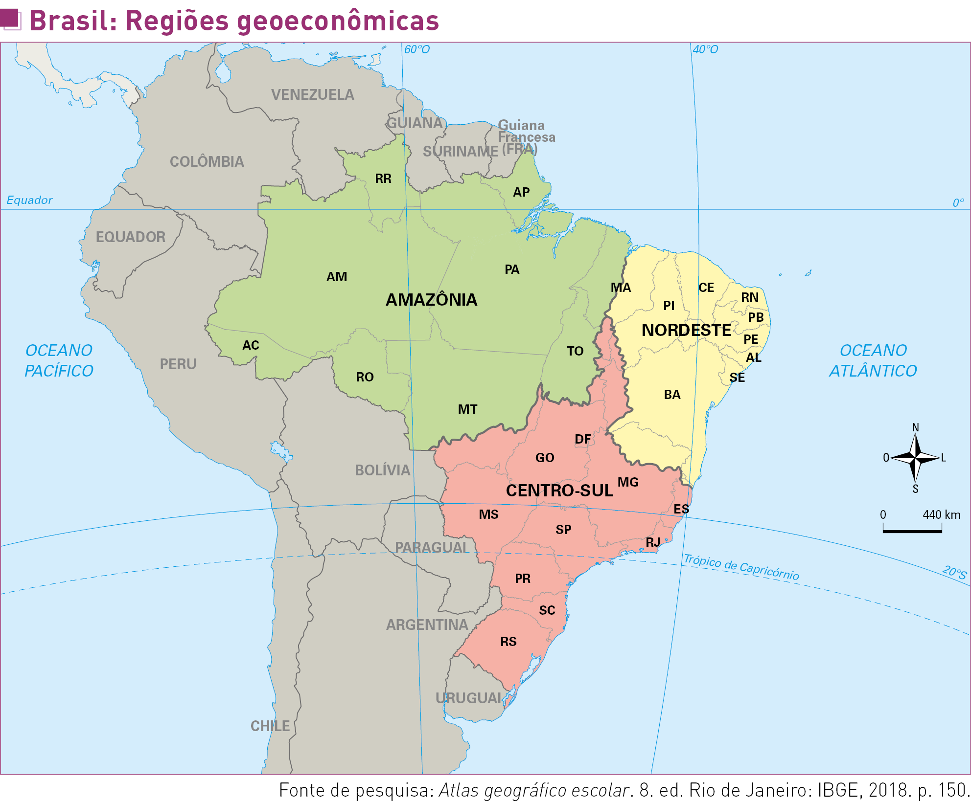...........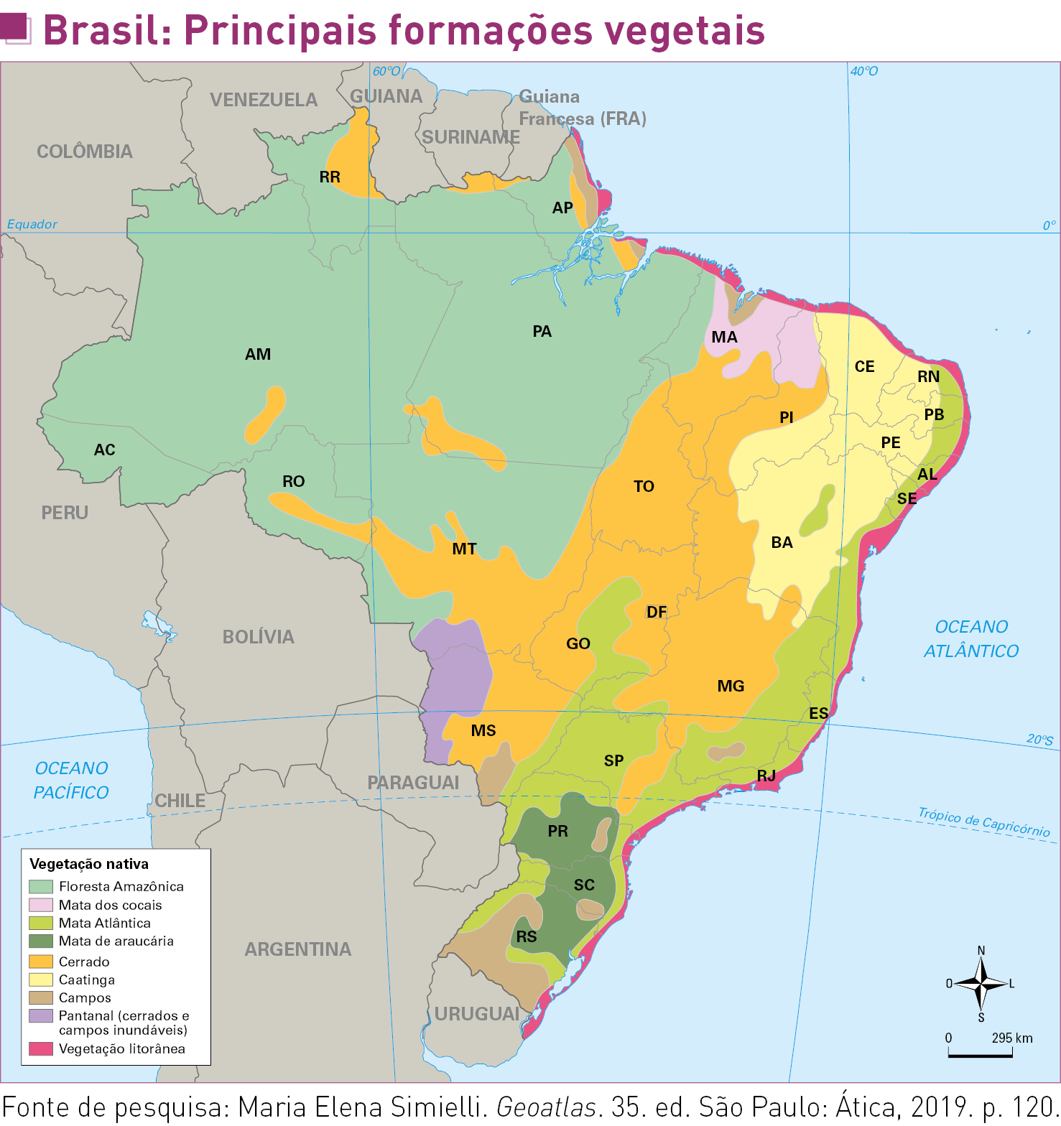

3

2

1

/